西南交通大学2013－2014学年第(1)学期期中考试试卷
班 级 学 号 姓 名
密封装订线 密封装订线 密封装订线
课程代码 6011310 课程名称 高等数学I 考试时间 90分钟
题号 | 一 | 二 | 三 | 四 | 五 | 总成绩
得分

阅卷教师签字：

一、单项选择题（在每个小题四个备选答案中选出一个正确答案，填在题末的括号中）
(本大题分5小题, 每小题5分, 共25分)
- 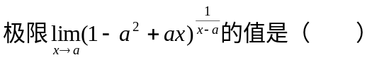
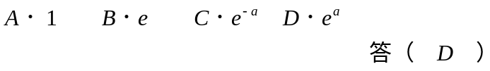

- 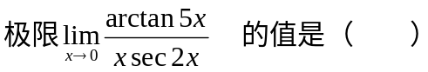
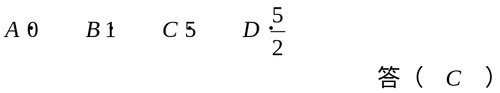
- 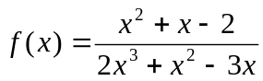的第一类间断点有
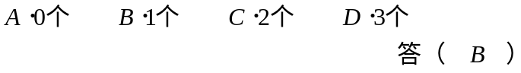
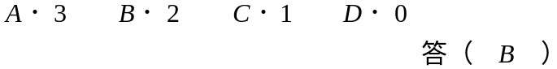

- 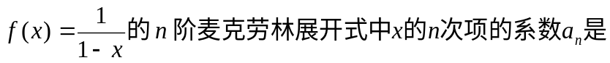( )
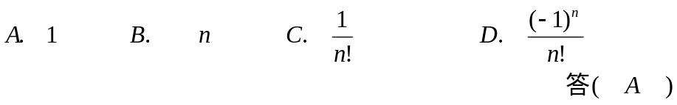

二 填空题（4个小题，每题6分，共24分）

- 在x=3的导函数值是（ 3！100！）
- 曲线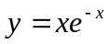的凹区间是（ [2,+） ）。
- 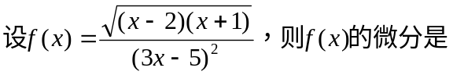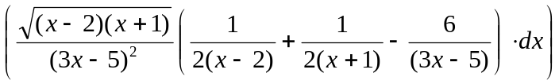
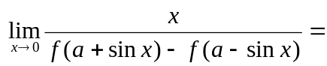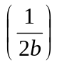

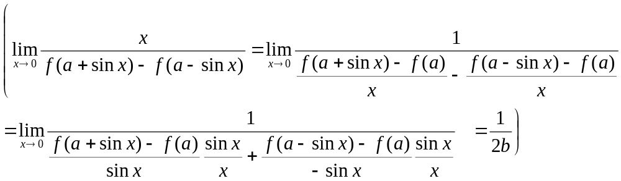

三 解答题（5个小题,每题6分，共30分）
- 计算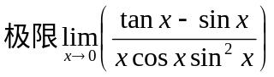
解：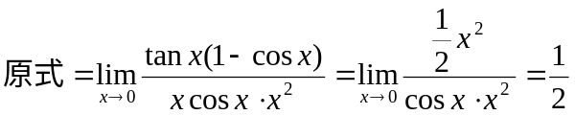

- 设 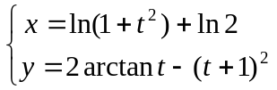，求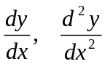
解：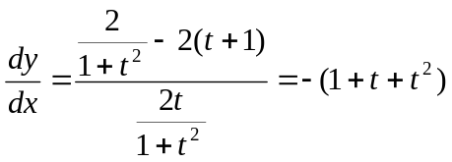
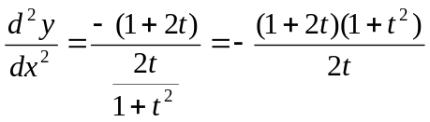
- 且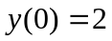,
其中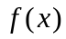是可导函数，且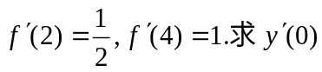
解：
由以及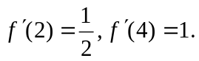代入得：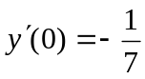

- 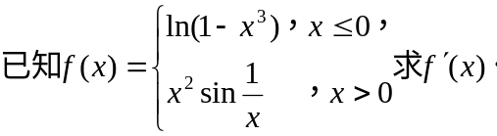
解：
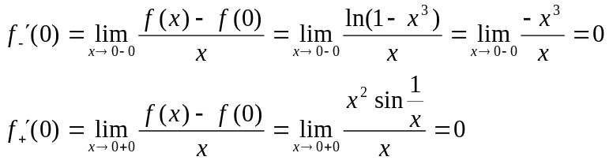
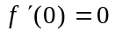
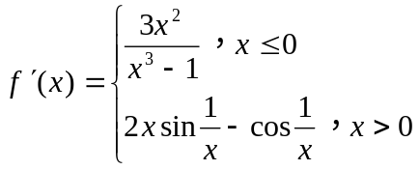
四 解答题（本题7分）
- 如图所示，某人开游艇在距岸9公里A点处，接到短信要立刻赶到距游艇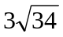公里处岸上的B点处，
如果游艇速度是每小时4公里，在岸上步行是每小时5公里，问何处登岸可使到达B点的时间最短？
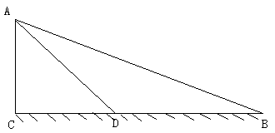
设登岸处为D并设DB为x，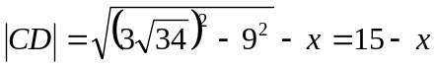
则抵达B点所用时间为
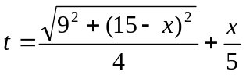 其中0≤ x ≤15
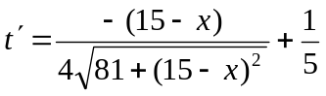 令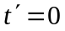求出在(0,15)内仅有唯一驻点x=3，
所以根据实际意义，在距B点3公里处登岸所用时间最短。
五 证明题（2个小题，每小题7分，共14分）
- 证明： 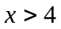时， 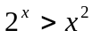。
证明：要证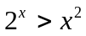，即证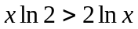，
为此，设
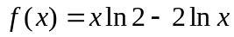
则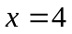时，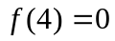。而时，
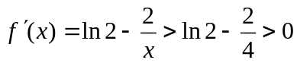
故在时单调增加。又由于在时连续，
所以，在时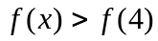，即。
因此，时， 证毕。
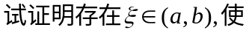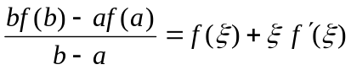

证：构造函数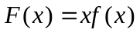,
显然，
即 证毕。

